Prénom : Date :

PRODUCTION D’ECRITS

**Compétence(s) travaillée(s) : Reconstituer une phrase.**

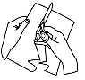

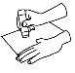

**Découpe** les étiquettes. **Colle** - les pour faire une phrase.

✂

Les

moi.

s’appelaient

tous

petits rois

Prénom : Date :

PRODUCTION D’ECRITS

**Compétence(s) travaillée(s) : Reconstituer une phrase.**



**Découpe** les étiquettes. **Colle** - les pour faire une phrase.

✂

tous

petits rois

Les

moi.

s’appelaient